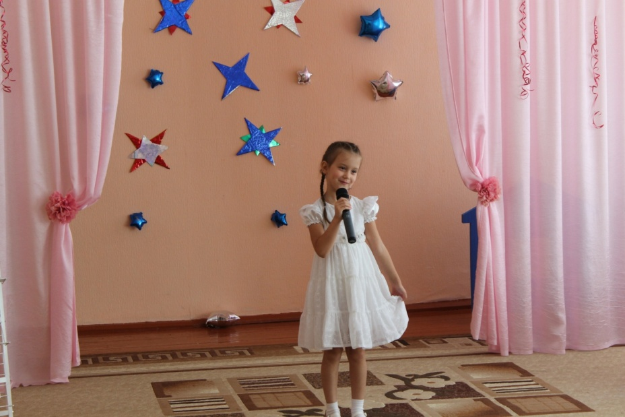
В детском саду №8 «Рябинка» опять звучит музыка, в зале нет свободных мест, артисты готовятся к выступлению, всюду атмосфера радости и безудержного веселья. «Рябинка» организует мини – концерт «Я талантлив». Принять участие в мероприятии подали заявку восемь семей. Своего выступления дожидались дети в возрасте от 4 до 7 лет, а так же их родители.
Концерт прошел на славу, родители с энтузиазмом подготовились к своим выступлениям.

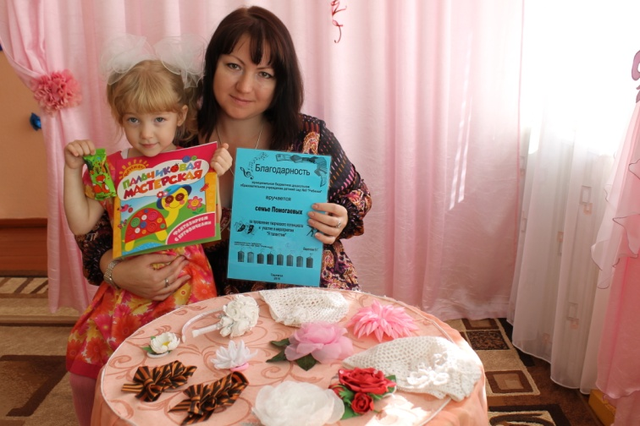

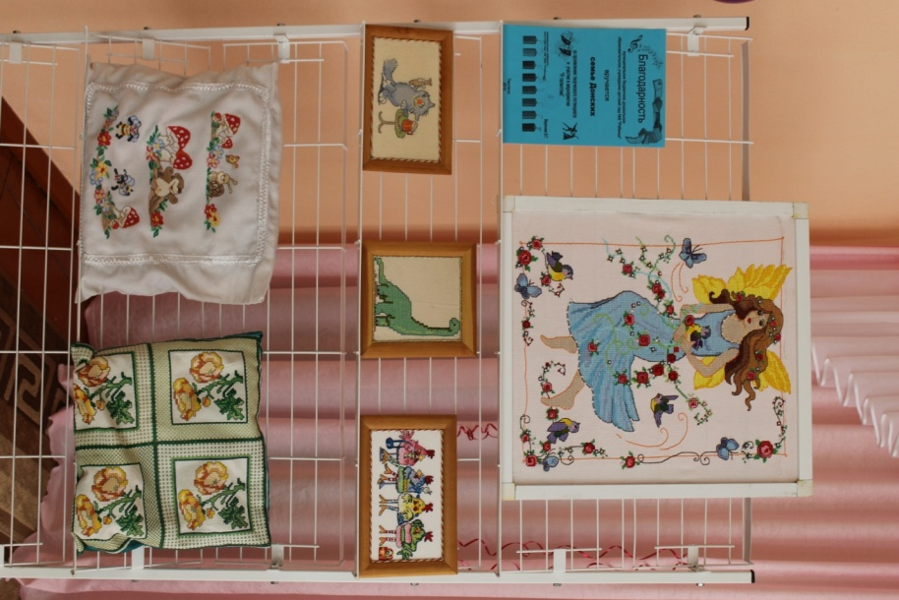
Была организована выставка рукоделий, картин из бисера, прикладного творчества.
Помогаева Катя с мамой Яной Михайловной показали сценку «Разговор мамы с дочкой», Шафейкин Тихон прочел шуточное стихотворение «Про Сережку», Лизонька Зазуля с мамой исполнили стихотворение К.И. Чуковского «Мойдодыр» , самая маленькая участница концерта Вика Сузрюкова спела песенку «Прогулка в лес». Семья Дрязгиных инсценировали сказку «Заюшкина избушка», а Шафейкин Данил дуэтом с бабушкой пропели песню «Белые кораблики». Не остались равнодушны и к выступлению Килиной Ксении, она совместно с мамой разучила песенку «Динь дон» и прекрасно ее исполнила.
Все семьи, принявшие участие в мероприятии награждены благодарственными письмами и сладкими призами.
